四、工资管理

1、工资初审

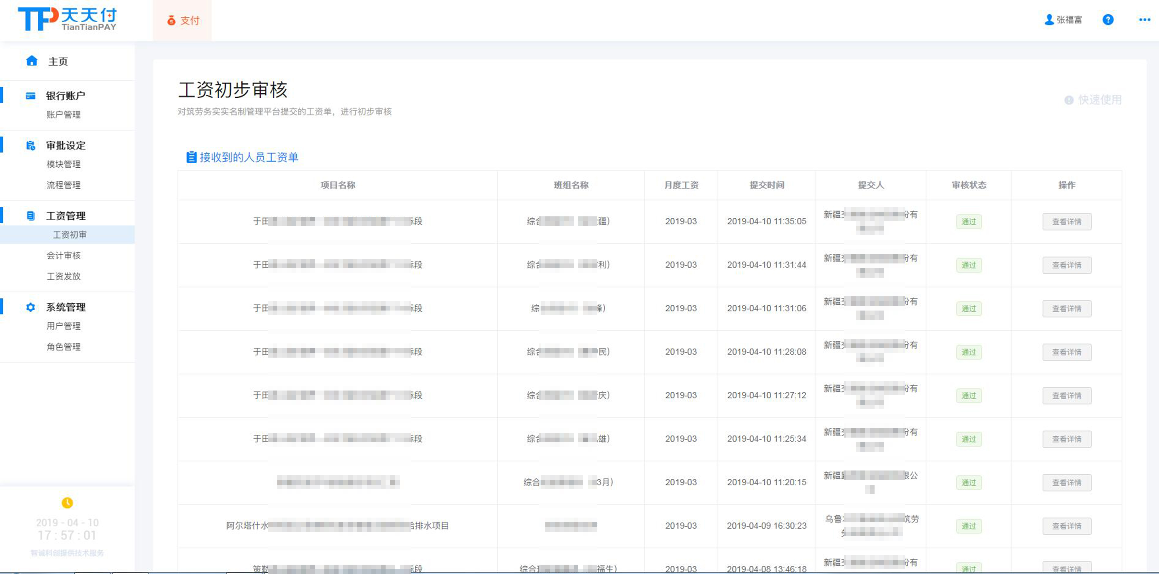
对“筑劳务实”项目实名制管理系统提交的工资单，进行初步审核

